Валентин Николаевич Созонов
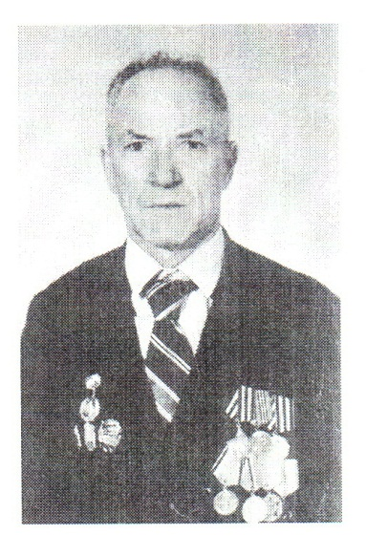
Наш земляк, Валентин Николаевич Созонов, участник Великой Отечественной войны, живёт по адресу: ул. Ново-Юдинская, д.80.
В годы войны старший сержант, радист-пулемётчик Созонов в составе 175 танкового корпуса (1-ый Украинский фронт) прошел с боями от Западной Украины до Германии, принимал участие во взятии Берлина. «2 мая 1945 года остатки Берлинского гарнизона полностью капитулировали, немцы сотнями сдавались в плен»,- вспоминает Валентин Николаевич.
На этом война для Созонова не закончилась. Дальше 25-ый танковый корпус направлен на освобождение Чехословакии и её столицы Праги.
За участие в освобождении стран Европы от фашизма Созонов В. Н. награжден орденом Славы III степени, домой вернулся в 1950 г.
«Что еще добавить? Имел ранение в правую ногу. Я счастлив - я остался жив...»,- заключил свой рассказ Валентин Николаевич.
После войны долгие годы Созонов В. Н. проработал на железной дороге, в Вагонном депо ст. Юдино.

